**Documento de Requisitos  
Serviços de Mecânica**

Versão 1.1 – Agosto de 2020

**Ficha Técnica**

**Equipe Responsável pela Elaboração**

Gabriel Martins Silva Desenvolvedor Full Stack

José Carlos Barbosa Desenvolvedor Full Stack

Rafael de Souza Garcia Desenvolvedor Full Stack

**Público Alvo**

Este manual destina-se a usuários de serviços mecânicos em seus veículos, tanto a aqueles que prestam o serviço quanto aos que o buscam.

**Sumário**

**Visão geral deste documento 5**

**Glossário, Siglas e Acrogramas 5**

**Definições e Atributos de Requisitos 6**

Identificação dos Requisitos 6

Prioridades dos Requisitos 6

**Formulários coletados 6**

**Abrangência e sistemas relacionados 7**

**Relação de usuários do sistema** 7

Funcionário 7

Cliente 7

**Diagrama de Caso de Uso – Visão do Usuário 8**

**Requisitos Funcionais 9**

[RF001] Cadastrar Veículo 9

[RF002] Consultar Veículos 10

[RF003] Editar Veículo 11

[RF004] Excluir Veículo 12

[RF005] Cadastrar-se 13

[RF006] Solicitar Orçamento 14

[RF007] Cancelar Orçamento 15

[RF008] Editar Orçamento 16

[RF009] Consultar Serviços 17

[RF010] Enviar Orçamento 18

[RF011] Finalizar Serviço 19

[RF012] Autorizar Serviço 20

**Usabilidade 21**

[NF001] O sistema deverá ser de uso simples e instintivo 21

**Confiabilidade 21**

[NF002] Perda de dados 21

**Desempenho 21**

[NF003] Após cadastrar veículo 21

**Segurança 21**

[NF004] Senhas 22

**Distribuição 22**

[NF005] Compatibilidade com sistemas operacionais 22

**MAPA DE NAVEGAÇÃO DE INTERFACES 23**

**I_Login 23**

Informações críticas da interface 24

**I_Cadastro 24**

Informações críticas da interface 24

**I_Tela_Principal 25**

Informações críticas da interface 25

**I_Veículos 25**

Informações críticas da interface 26

**I_Ordem_De_Serviço_Funcionário 26**

Informações críticas da interface 26

**I_Ordem_De_Serviço_Cliente 26**

Informações críticas da interface 27

* **Introdução**

Este documento tem como objetivo explicar o funcionamento do sistema Serviços de Mecânica, tanto para os usuários “clientes” - aqueles que usufruem do serviço para manutenção de seus veículos - quanto para os usuários “funcionários” - aqueles que prestam o serviço. Dito isso, serão colocados em pauta requisitos, funcionais e não-funcionais, do sistema e como foram aplicados, de forma a oferecer informações necessárias aos desenvolvedores e *testers* para o projeto e tudo o que o envolvem - de novas implementações a testes.

* 1. **Visão geral deste documento**

Esta introdução fornece as informações necessárias para fazer um bom uso deste documento, explicitando seus objetivos e as convenções que foram adotadas no texto, As demais seções apresentam a especificação do sistema Serviços de Mecânica e estão organizadas como descrito abaixo.

* **Seção 2** – Descrição geral do sistema: apresenta uma visão geral do sistema, caracterizando qual é o seu escopo e descrevendo seus usuários.
* **Seção 3** – Requisitos funcionais (casos de uso): especifica todos os requisitos funcionais do sistema, descrevendo os fluxos de eventos, prioridades, atores, entradas e saídas de cada caso de uso a ser implementado.
* **Seção 4** – Requisitos não funcionais:especifica todos os requisitos não funcionais do sistema, divididos em requisitos de usabilidade, confiabilidade, desempenho, segurança, distribuição, adequação a padrões e requisitos de hardware e software.
* **Seção 5** – Descrição da interface com o usuário:apresenta desenhos, figuras ou rascunhos de telas do sistema.
  1. **Glossário, Siglas e Acrogramas**

RF - Requisitos Funcionais

RNF - Requisitos não funcionais

SGBD - Sistema gerenciador de banco de dados

ID_

I_Login – Interface de login do usuário.

I_Cadastro – Interface de cadastro do cliente.

I_Veiculo – Interface de cadastro de veículos.

I_Tela_Principal – Interface principal do cliente.

I_Tela_Principal_Funcionário – Interface principal do funcionário.

I_Ordem_de_Serviço_Funcionário – Interface da ordem de serviço para o funcionário.

I_Ordem_de_Serviço_Cliente - Interface da ordem de serviço para o cliente.

IS_Cadastro – Botão Cadastro de usuário.

IS_Veiculos – Tabela de Veículos Cadastrados.

IS_Ordem_de_Serviço_Funcionario – Botão ordem de serviço.

* 1. **Definições e Atributos de Requisitos**
     + **Identificação dos Requisitos**

RF é utilizado para identificar Requisitos Funcionais e RNF é utilizado para identificar Requisitos Não-Funcionais. Ambas siglas vem acompanhadas de um número que é o identificador único do requisito. Por exemplo, o requisito [RF016] indica um requisito funcional de número 16.

* + - **Prioridades dos Requisitos**

Para estabelecer a prioridade dos requisitos foram adotadas as denominações “essencial”, “importante” e “desejável”.

* **Essencial** é o requisito sem o qual o sistema não entra em funcionamento. Requisitos essenciais são requisitos imprescindíveis, que têm que ser implementados impreterivelmente.
* **Importante** é o requisito sem o qual o sistema entra em funcionamento, mas de forma não satisfatória. Requisitos importantes devem ser implementados, mas, se não forem, o sistema poderá ser implantado e usado mesmo assim.
* **Desejável** é o requisito que não compromete as funcionalidades básicas do sistema, isto é, o sistema pode funcionar de forma satisfatória sem ele. Requisitos desejáveis são requisitos que podem ser deixados para versões posteriores do sistema, caso não haja tempo hábil para implementá-los na versão que está sendo especificada.

**Formulários coletados**

Os documentos relacionados abaixo estão a disposição no anexo deste documento. As relações de obrigatoriedade ou não de cada um dos campos, assim como devidas formatações para que as inserções sejam válidas constam na seção Informações Críticas da Interface.

1. Cadastro de Cliente
2. Cadastro de Veículo
3. Orçamento de Serviço
4. Ordem de Serviço

**Capítulo**

* **Descrição geral do sistema**

Este protótipo desenvolvido pelo grupo *Develoopers* visa a praticidade de se ter acesso a uma mecânica sem a necessidade de se deslocar até o local. A principal ideia, de forma geral, é uma plataforma virtual (site) na qual o cliente pode solicitar e acompanhar serviços em seus veículos remotamente, do conforto de seu aparelho eletrônico.

* 1. **Abrangência e sistemas relacionados**

Com a proposta de acomodar seus clientes, o protótipo foi pensado com as seguintes principais funcionalidades: solicitar um orçamento para um serviço desejado em um veículo; fazer um pedido de serviço após o orçamento devidamente concluído e respondido por algum funcionário da empresa; acompanhar o status do serviço até sua completude e até mesmo ter acesso aos que já foram feitos anteriormente nos veículos cadastrados; e o cancelamento de pedidos de orçamentos em caso de desistência da procura, erro em algum campo digitado e/ou ainda devido ao desejo de adição de um novo serviço a ser prestado.

É importante ressaltar que alguns serviços interessantes não serão implementados, ao menos nas primeiras versões do sistema. As funcionalidades de auto-geração de ordens de serviço e/ou cálculos automáticos de valores de cada serviço possível para ser usufruída pelo cliente é uma função ambiciosa e planejada para versões posteriores do sistema como um todo. Outra funcionalidade que se deseja futuramente implementar é a administração de peças e outros produtos necessários para um serviço ser efetuado num veículo, o que daria, por exemplo, uma melhor expectativa de data de término de acordo com a disponibilidade ou não de um produto no estoque da mecânica.

Por fim, o sistema pode ser considerado independente. As operações relativas ao seu banco de dados são feitas através do SGBD (Sistema Gerenciador de Banco de Dados) MySql, através da própria compatibilidade entre as linguagens utilizadas (HTML/PHP) e a linguagem do mesmo.

* 1. **Relação de usuários do sistema**

O sistema conta com apenas dois tipos de usuário: o tipo **cliente** e o tipo **funcionário**.

* **Funcionário**

O usuário de tipo Funcionário representa um dos trabalhadores físicos da mecânica que opta pela utilização do sistema Serviços de Mecânica. Este é responsável por receber os pedidos de orçamentos dos clientes; analisar manualmente e transformá-lo numa possível ordem de serviço, com data prevista para início e fim, valor de custo e outras mais informações necessárias; manter a situação de um serviço em andamento atualizada uma vez que aprovada a ordem de serviço e levado o carro até a mecânica.

* **Cliente**

Foco do sistema, o usuário do tipo Cliente representa um possível usuário dos serviços da mecânica que opta pelo uso do sistema. Este tem como possibilidades o cadastro (além de edição e remoção) de quantos veículos desejar em seu nome, solicitar orçamentos para possíveis serviços nestes veículos cadastrados, verificar o status dos serviços em andamento, aprovar ordens de serviço e acessar um histórico de serviços já prestados pela empresa em seus veículos.

* 1. **Diagrama de Caso de Uso – Visão do Usuário**
     + **Visão do Usuário**

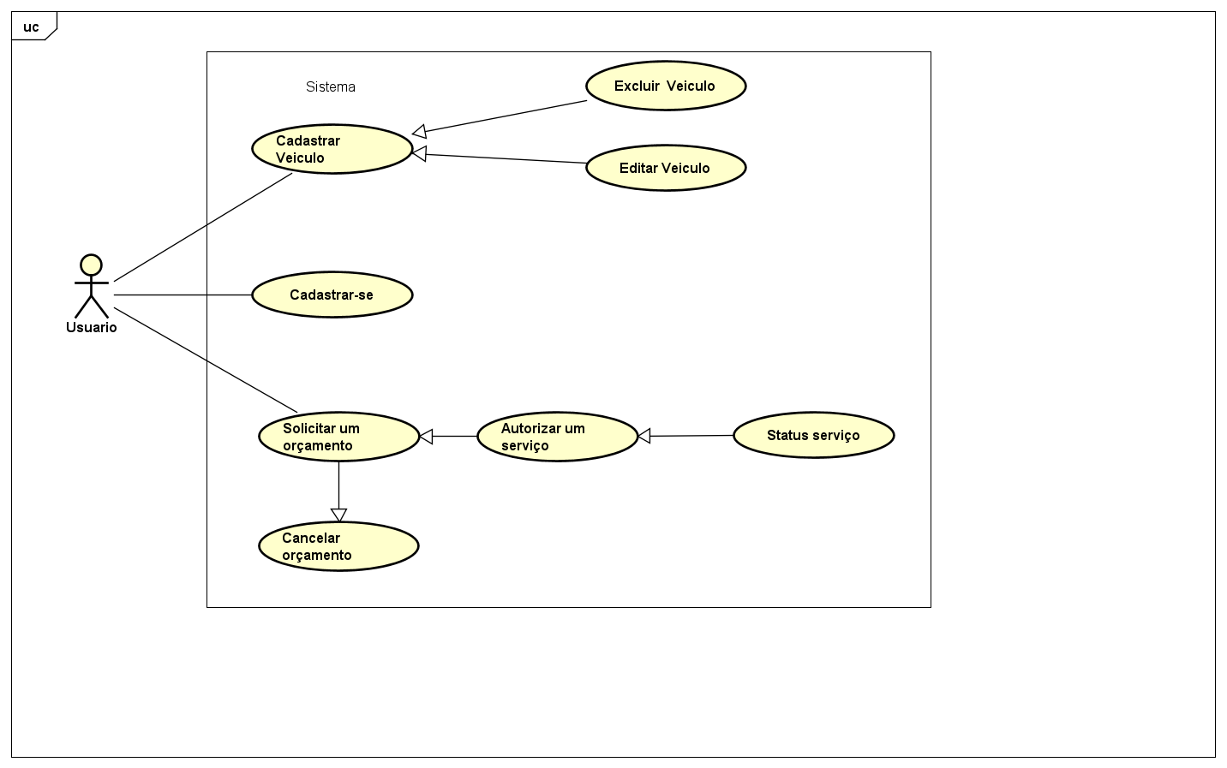

**Capítulo**

* **Requisitos funcionais (casos de uso)**

* 1. **Requisitos Funcionais**

**[RF001] Cadastrar Veículo**

|  |  |  |
| --- | --- | --- |
| **RF 001** | **Realizar cadastro de veículo** | |
| **Prioridade:** | ( x ) Essencial ( ) Importante ( ) Desejável | |
| **Atores:** | Cliente | |
| **Resumo:** | O cliente registra um veículo vinculado à sua conta para que posteriormente solicite serviços. | |
| **Pré-condição:** | O cliente precisa estar *logado* no sistema para fazer a operação. | |
| **Pós-condição:** | O sistema retorna a tela principal. | |
| **Interfaces:** | **I_Veículos** | |
| **Restrições de campos:** | **Entidade Veículo:**  - O **ano** não pode ser **maior** do que o atual no momento do cadastro;  - A placa deve obedecer ao formato **AAA-0000** (3 Letras, 4 números). | |
| **Fluxo principal:** | **Cliente**:  1. Clica no botão de registro de veículo da página principal.  3. Preenche o formulário  5. Clica no botão enviar. | **Sistema**:  2. Apresenta o formulário a ser preenchido com dados do veículo.  4. Valida os campos de acordo com as regras preestabelecidas.  6. Sistema cadastra o veículo e emite mensagem “veículo adicionado com sucesso”. |
| **Fluxo alternativo:** | **Cliente**: | **Sistema**:  4. Caso os campos não sejam validados, o sistema informa o que está inválido para correção.  6. Se os dados do veículo coincidirem com outro veículo cadastrado, o sistema nega a inserção com a mensagem “veículo já cadastrado”. |

**[RF002] Consultar Veículos**

|  |  |  |
| --- | --- | --- |
| **RF 002** | **Acesso aos veículos do cliente** | |
| **Prioridade:** | ( x ) Essencial ( ) Importante ( ) Desejável | |
| **Atores:** | Cliente | |
| **Resumo:** | O sistema gera uma tabela com as informações dos veículos cadastrados. | |
| **Pré-condição:** | O cliente deve estar *logado* no sistema. | |
| **Pós-condição:** |  | |
| **Interfaces:** | **I_Tela_Principal** | |
| **Restrições de campos:** |  | |
| **Fluxo principal:** | **Cliente**: | **Sistema**:  1. Apresenta uma tabela na tela principal com informações de todos os veículos vinculados ao cliente. |
| **Fluxo alternativo:** | **Cliente**: | **Sistema**: |

**[RF003] Editar Veículo**

|  |  |  |
| --- | --- | --- |
| **RF 004** | **Realizar a edição de um veículo previamente cadastrado** | |
| **Prioridade:** | ( x ) Essencial ( ) Importante ( ) Desejável | |
| **Atores:** | Cliente | |
| **Resumo:** | Cliente altera dados de um de seus veículos previamente cadastrados. | |
| **Pré-condição:** | O cliente deve estar *logado* no sistema e ter ao menos um veículo vinculado à sua conta. | |
| **Pós-condição:** | Retorno a tela principal. | |
| **Interfaces:** | **I_Tela_Principal I_Veículos** | |
| **Restrições de campos:** | **Entidade Veículo:**  - O **ano** não pode ser **maior** do que o atual no momento do cadastro  - A placa deve obedecer ao formato **AAA0000** (3 Letras, 4 números) | |
| **Fluxo principal:** | **Cliente**:  1. Seleciona a opção de editar na linha do veículo desejado.  3. Preenche o formulário.  5. Confirma o envio. | **Sistema**:  2. Mostra um formulário a ser preenchido.  4. Valida os campos de acordo com as regras preestabelecidas.  6. Emite mensagem “veículo alterado com sucesso”. |
| **Fluxo alternativo:** | **Cliente**: | **Sistema**:  4. Caso os campos não sejam validados, o sistema informa o que está inválido para correção.  6. Caso os novos dados coincidam com algum veículo cadastrado, o sistema nega a edição com a mensagem “veículo já cadastrado”. |

**[RF004] Excluir Veículo**

|  |  |  |
| --- | --- | --- |
| **RF 005** | **Realizar exclusão de um veículo** | |
| **Prioridade:** | ( x ) Essencial ( ) Importante ( ) Desejável | |
| **Atores:** | Cliente | |
| **Resumo:** | O cliente remove um dos veículos vinculados a sua conta. | |
| **Pré-condição:** | O cliente deve estar logado no sistema e ter ao menos um veículo vinculado à sua conta. | |
| **Pós-condição:** | Retorno a tela principal. | |
| **Interfaces:** | **I_Tela_Principal I_Veículos** | |
| **Restrições de campos:** |  | |
| **Fluxo principal:** | **Cliente**:  1. Clica no ícone de exclusão na linha do veículo que deseja excluir.  3. Confirma a solicitação. | **Sistema:**  2. Sistema emite uma pergunta de confirmação.  4. Veículo é removido da base de dados. |
| **Fluxo alternativo:** | **Cliente**: | **Sistema:**  4. Caso haja erro na remoção, o usuário será informado através da mensagem “houve um erro na remoção do veículo”. |

**[RF005] Cadastrar-se**

|  |  |  |
| --- | --- | --- |
| **RF 006** | **Realizar um cadastro no sistema** | |
| **Prioridade:** | ( x ) Essencial ( ) Importante ( ) Desejável | |
| **Atores:** | Cliente | |
| **Resumo:** | Um novo usuário se cadastra como cliente do sistema. | |
| **Pré-condição:** |  | |
| **Pós-condição:** | Retorno à tela de login. | |
| **Interfaces:** | **I_Login I_Cadastro** | |
| **Restrições de campos:** | **Entidade Cliente:**  - Os campos **Nome**, **Data de Nascimento**, **CPF**, **e-mail** e **senha** não podem ficar em branco;  - O cliente deve possuir **mais** de 18 anos;  **-** O **CPF** deve ser **válido**;  - O **CPF** deve obedecer ao **padrão** 123.456.789-01 (11 dígitos com pontos e traço). | |
| **Fluxo principal:** | **Cliente**:  1. Acessa a opção de registrar.  3. Preenche todos os campos do formulário.  5. Confirma o envio. | **Sistema**:  2. Apresenta um formulário para ser preenchido.  4. Valida os campos de acordo com as regras preestabelecidas.  6. Sistema insere o usuário como um novo cliente. |
| **Fluxo alternativo:** | **Cliente**: | **Sistema**:  4. Caso os campos não sejam válidos, o sistema informa o que está inválido para correção.  6. Se os dados chave já estiverem no sistema, impede o cadastro e envia mensagem “usuário já cadastrado”. |

**[RF006] Solicitar Orçamento**

|  |  |  |
| --- | --- | --- |
| **RF 002** | **Enviar um orçamento** | |
| **Prioridade:** | ( x ) Essencial ( ) Importante ( ) Desejável | |
| **Atores:** | Cliente | |
| **Resumo:** | O cliente descreve os problemas em seu veículo e solicita um orçamento para ser analisado. | |
| **Pré-condição:** | O cliente deve estar *logado* no sistema e ter ao menos um veículo vinculado à sua conta. | |
| **Pós-condição:** | Retorno à tela de serviços. | |
| **Interfaces:** | **I_Tela_Principal I_Serviços I_Ordem_De_Serviço_Cliente** | |
| **Restrições de campos:** | **Entidades Orçamento e Veículo:**  - Os campos **veículo** e **descrição**, ambos, não podem estar vazios. | |
| **Fluxo principal:** | **Cliente**:  1. Clica no botão “serviços”.  3. Clica no botão “solicitar orçamento”.  5. Preenche o formulário. | **Sistema**:  2. Apresenta uma tabela com serviços em andamento.  4. Apresenta um formulário para o usuário preencher.  6. Emite uma mensagem de “orçamento solicitado”. |
| **Fluxo alternativo:** | **Cliente**: | **Sistema**:  4. Em caso de campo vazio, o sistema informa ao usuário para correção.  6. Caso não conclua o cadastro do orçamento, envia a mensagem “erro ao solicitar orçamento”. |

**[RF007] Cancelar Orçamento**

|  |  |  |
| --- | --- | --- |
| **RF 007** | **Remover um orçamento** | |
| **Prioridade:** | ( x ) Essencial ( ) Importante ( ) Desejável | |
| **Atores:** | Cliente | |
| **Resumo:** | O cliente cancela um orçamento previamente enviado. | |
| **Pré-condição:** | O cliente precisa estar *logado*, ter ao menos um veículo e ter solicitado ao menos um orçamento ainda não transformado em serviço. | |
| **Pós-condição:** | Retorno à tela de serviços. | |
| **Interfaces:** | **I_Tela_Principal I_Serviços** | |
| **Restrições de campos:** |  | |
| **Fluxo principal:** | **Cliente**:  1. Clica no botão “serviços”.  3. Clica no botão de excluir na linha do orçamento desejado.  5. Confirma o cancelamento. | **Sistema**:  2. Apresenta uma tabela com serviços em andamento.  4. Emite uma mensagem de confirmação.  6. Cancela o orçamento e emite a mensagem “orçamento cancelado com sucesso”. |
| **Fluxo alternativo:** | **Cliente**: | **Sistema**:  6. Caso o orçamento não for excluído, emite mensagem “falha no cancelamento do orçamento”. |

**[RF008] Editar Orçamento**

|  |  |  |
| --- | --- | --- |
| **RF 008** | **Alterar informações de um orçamento** | |
| **Prioridade:** | ( x ) Essencial ( ) Importante ( ) Desejável | |
| **Atores:** | Cliente | |
| **Resumo:** | O cliente edita informações de um orçamento previamente enviado. | |
| **Pré-condição:** | O cliente precisa estar *logado*, ter ao menos um veículo e ter solicitado ao menos um orçamento ainda não transformado em serviço. | |
| **Pós-condição:** | Retorno à tela de serviços. | |
| **Interfaces:** | **I_Tela_Principal I_Serviços I_Ordem_De_Serviço_Cliente** | |
| **Restrições de campos:** | **Entidades Orçamento e Veículo:**  - Os campos **veículo** e **descrição**, ambos, não podem estar vazios. | |
| **Fluxo principal:** | **Cliente**:  1. Clica no botão “serviços”.  3. Clica no botão de editar na linha do orçamento desejado.  5. Preenche o formulário  7. Confirma a edição. | **Sistema**:  2. Apresenta uma tabela com serviços em andamento.  4. Apresenta um formulário para ser preenchido.  6. Valida os campos de acordo com as restrições.  8. Altera os dados e emite mensagem “informações alteradas com sucesso”. |
| **Fluxo alternativo:** | **Cliente**: | **Sistema**:  6. Em caso de campo vazio, sistema informa ao usuário para correção.  8. Caso não consiga alterar, emite mensagem “falha na alteração de informações do orçamento”. |

**[RF009] Consultar Serviços**

|  |  |  |
| --- | --- | --- |
| **RF 009** | **Consultar orçamentos e serviços** | |
| **Prioridade:** | ( x ) Essencial ( ) Importante ( ) Desejável | |
| **Atores:** | Cliente | |
| **Resumo:** | O cliente consulta todos seus orçamentos submetidos e serviços em andamento. | |
| **Pré-condição:** | O cliente precisa estar *logado*. | |
| **Pós-condição:** |  | |
| **Interfaces:** | **I_Tela_Principal I_Serviços** | |
| **Restrições de campos:** |  | |
| **Fluxo principal:** | **Cliente**:  1. Clica no botão “serviços”. | **Sistema**:  2. Apresenta uma tabela com serviços em andamento. |
| **Fluxo alternativo:** | **Cliente**: | **Sistema**: |

**[RF010] Enviar Orçamento**

|  |  |  |
| --- | --- | --- |
| **RF 010** | **Resposta à solicitação do cliente** | |
| **Prioridade:** | ( x ) Essencial ( ) Importante ( ) Desejável | |
| **Atores:** | Funcionário | |
| **Resumo:** | O funcionário envia uma resposta para o cliente que submeteu uma solicitação de orçamento com duração e valor do serviço. | |
| **Pré-condição:** | O funcionário precisa estar *logado* e o sistema deve possuir ao menos uma solicitação de orçamento pendente. | |
| **Pós-condição:** |  | |
| **Interfaces:** | **I_Tela_Principal_Funcionário** | |
| **Restrições de campos:** | **Entidades Serviço:**  - Nenhum campo pode ficar vazio;  - A **data de entrada** não pode ser anterior a data atual do preenchimento;  - O campo **total** precisa ser um valor não-nulo positivo. | |
| **Fluxo principal:** | **Funcionário**:  1. Clica no botão de enviar orçamento na linha da solicitação desejada.  3. Preenche o formulário.  5. Confirma envio. | **Sistema**:  2. Apresenta um formulário para ser preenchido.  4. Valida os campos de acordo com restrições preestabelecidas.  6. Envia o orçamento final para a base de dados e emite mensagem “resposta enviada com sucesso”. |
| **Fluxo alternativo:** | **Funcionário**: | **Sistema**:  4. Caso algum campo não seja validado, sistema informa ao usuário para que corrija.  6. Caso não consiga enviar a resposta, emite mensagem “falha no envio de orçamento final”. |

**[RF011] Finalizar Serviço**

|  |  |  |
| --- | --- | --- |
| **RF 008** | **Alterar informações de um orçamento** | |
| **Prioridade:** | ( x ) Essencial ( ) Importante ( ) Desejável | |
| **Atores:** | Funcionário | |
| **Resumo:** | O funcionário altera o status do serviço para finalizado, indicando que o veículo está pronto para ser retirado. | |
| **Pré-condição:** | O funcionário precisa estar *logado* e o sistema precisa ter ao menos um serviço cadastrado. | |
| **Pós-condição:** |  | |
| **Interfaces:** | **I_Tela_Principal_Funcionário** | |
| **Restrições de campos:** |  | |
| **Fluxo principal:** | **Funcionário**:  1. Clica no botão de finalização de serviço.  3. Confirma a finalização. | **Sistema**:  2. Apresenta uma mensagem de confirmação.  4. Altera o status do serviço para finalizado e emite a mensagem “serviço finalizado com sucesso”. |
| **Fluxo alternativo:** | **Funcionário**: | **Sistema**:  4. Caso não consiga alterar, emite mensagem “falha na finalização do serviço”. |

**[RF012] Autorizar Serviço**

|  |  |  |
| --- | --- | --- |
| **RF 012** | **Autoriza um orçamento** | |
| **Prioridade:** | ( x ) Essencial ( ) Importante ( ) Desejável | |
| **Atores:** | Cliente | |
| **Resumo:** | O cliente autoriza um orçamento previamente enviado por um funcionário para que o serviço comece a ser feito. | |
| **Pré-condição:** | O cliente precisa estar *logado,* ter ao menos um veículo e ter submetido ao menos um orçamento que tenha sido validado. | |
| **Pós-condição:** | Retorno à tela de serviços. | |
| **Interfaces:** | **I_Tela_Principal I_Serviços I_Ordem_De_Serviço_Funcionário** | |
| **Restrições de campos:** |  | |
| **Fluxo principal:** | **Cliente**:  1. Clica em “serviços”.  3. Clica na opção de autorizar na linha do orçamento desejado.  5. Confirma a autorização. | **Sistema**:  2. Apresenta uma tabela com serviços em andamento.  4. Apresenta uma pergunta de confirmação.  6. Autoriza o serviço a começar a ser feito. |
| **Fluxo alternativo:** | **Cliente**: | **Sistema**:  6. Caso o sistema não consiga autorizar, emite mensagem “erro na autorização de serviço”. |

**Capítulo**

* **Requisitos não funcionais**
  1. **Usabilidade**

Esta seção descreve os requisitos não funcionais associados à facilidade de uso da interface com o usuário, material de treinamento e documentação do sistema.

**[NF001] O sistema deverá ser de uso simples e instintivo**

O sistema deverá ter meios simples e padronizados aos seus usuários, no qual os mesmos já estejam familiarizados. Com simples, entende-se que a interface deve ser pouco carregada de imagens e informações, as informações possuam o mínimo de caracteres possível (recomendado abaixo de 40) e com botões com rótulos autoexplicativos (“enviar”, “registrar”, “excluir”, etc).

|  |  |  |  |  |  |  |
| --- | --- | --- | --- | --- | --- | --- |
| **Prioridade**: | 🗹 | Essencial | ◻ | Importante | ◻ | Desejável |

* 1. **Confiabilidade**

Esta seção descreve os requisitos não funcionais associados à frequência, severidade de falhas do sistema e habilidade de recuperação das mesmas, bem como à corretude do sistema.

**[NF002] Perda de dados**

Somente será aceitável 1 perda dos registros de dados a cada 1000 registrados.

|  |  |  |  |  |  |  |
| --- | --- | --- | --- | --- | --- | --- |
| **Prioridade**: | 🗹 | Essencial | ◻ | Importante | ◻ | Desejável |

* 1. **Desempenho**

Esta seção descreve os requisitos não funcionais associados à eficiência, uso de recursos e tempo de resposta do sistema.

**[NF003] Após cadastrar veículo**

Após o usuário cadastrar um veículo, o veículo cadastrado deverá aparecer na tabela no máximo em 5 segundos

|  |  |  |  |  |  |  |
| --- | --- | --- | --- | --- | --- | --- |
| **Prioridade**: | ◻ | Essencial | ◻ | Importante |  | 🗹Desejável |

* 1. **Segurança**

Esta seção descreve os requisitos não funcionais associados à integridade, privacidade e autenticidade dos dados do sistema.

**[NF004] Senhas**

Todas as senhas cadastradas serão salvas e verificadas com criptografia.

|  |  |  |  |  |  |  |
| --- | --- | --- | --- | --- | --- | --- |
| **Prioridade**: | 🗹 | Essencial | ◻ | Importante | ◻ | Desejável |

* 1. **Compatibilidade**

Esta seção descreve os requisitos não funcionais associados a padrões ou normas que devem ser seguidos pelo sistema ou pelo seu processo de desenvolvimento.

**[NF005] Compatibilidade com sistemas operacionais**

O sistema deve ser compatível com Windows (7 ou superior) e Android (6 ou superior).

|  |  |  |  |  |  |  |
| --- | --- | --- | --- | --- | --- | --- |
| **Prioridade**: |  | 🗹,Essencial | ◻ | Importante | ◻ | Desejável |

**Capítulo**

* **Descrição da interface com o usuário**

Neste documento, adota-se “I_” para indicar uma interface, “IE_” para indicar uma interface com mensagem de erro e “IS_” para identificar uma interface com mensagem de sucesso. Assim, a interface de login do sistema é nomeada como “I_Login”. A interface de erro do login para um *username* inválido e uma senha inválida é nomeada respectivamente como “IE_LoginUsername” e “IE_LoginSenhaInválida”.

* 1. **MAPA DE NAVEGAÇÃO DE INTERFACES**

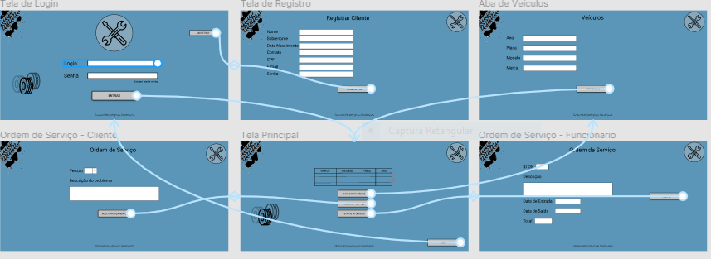

* 1. **I_Login e IS_Cadastro**

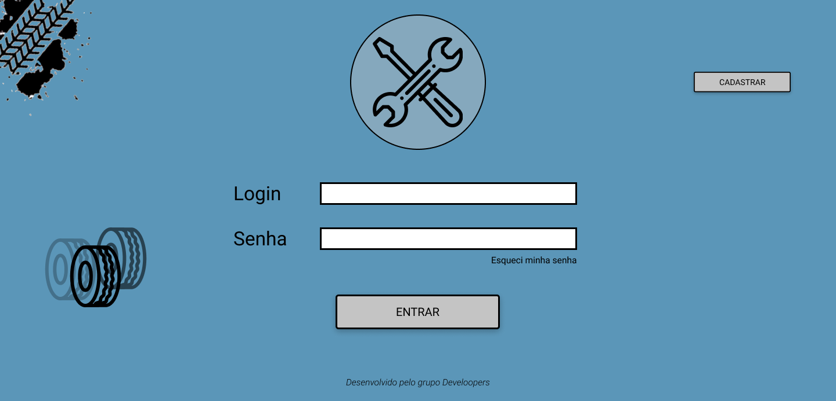

**Informações críticas da interface**

* O campo login deve ser um e-mail válido;
* A senha deve conter pelo menos uma letra maiúscula e uma minúscula;
* A senha deve conter pelo menos um caractere especial;
* A senha deve conter no máximo 20 caracteres.
  1. **I_Cadastro**

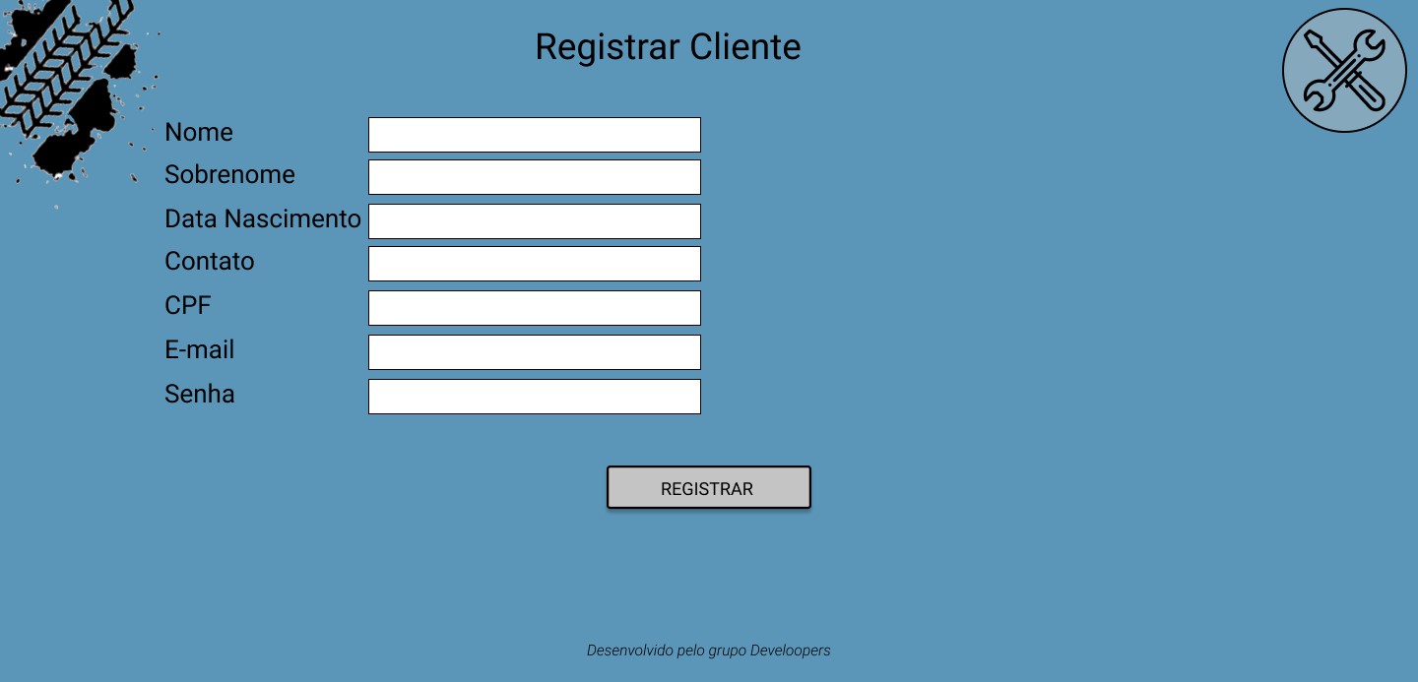

Caso seja a primeira vez que o usuário esteja utilizando o sistema, poderá optar por um cadastro, com a inserção das devidas informações nos campos.

**Informações críticas da interface**

* O CPF deve ser válido;
* O CPF não pode ter sido cadastrado previamente no sistema;
* Contato deve seguir o padrão (dd) (ttttt-tttt).
  1. **I_Tela_Principal e IS_Veículos e IS_Ordem_de_Serviço_Funcionário e IS_Ordem_de_Serviço_Funcionário**

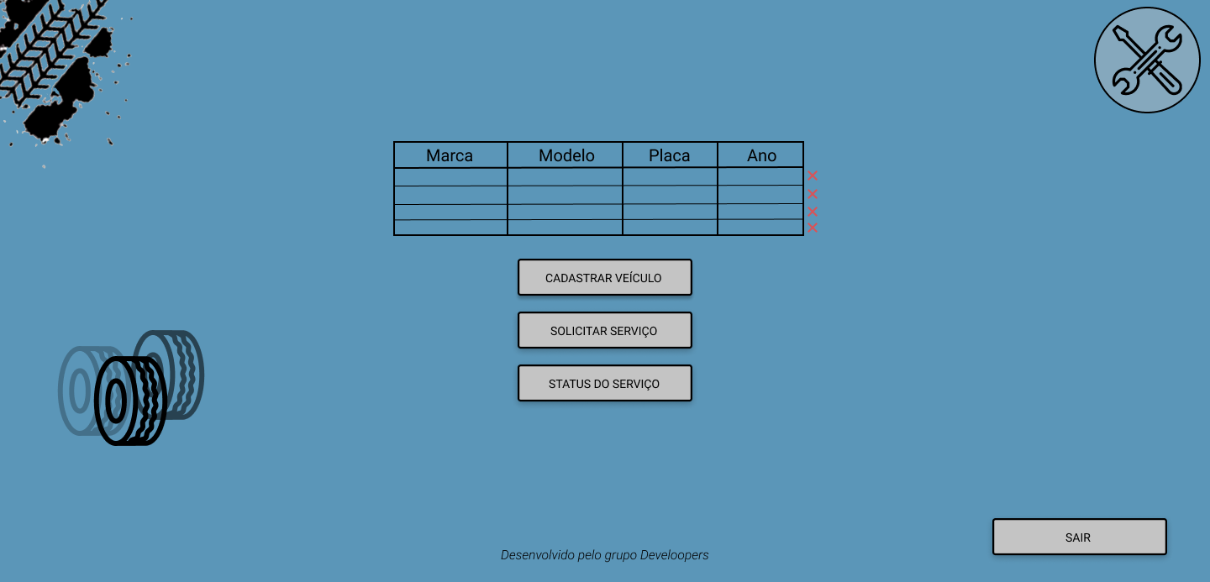

Esta será a tela principal do sistema, provavelmente onde o usuário estará a maior parte do tempo, nela é possível visualizar os veículos que o cliente tem cadastrado em sua conta, remove veículo, cadastrar veículo, solicitar um serviço ou ver seu andamento.

**Informações críticas da interface**

* Não é possível apagar um veículo que esteja com uma ordem de serviço aberta.
  1. **I_Veículos**

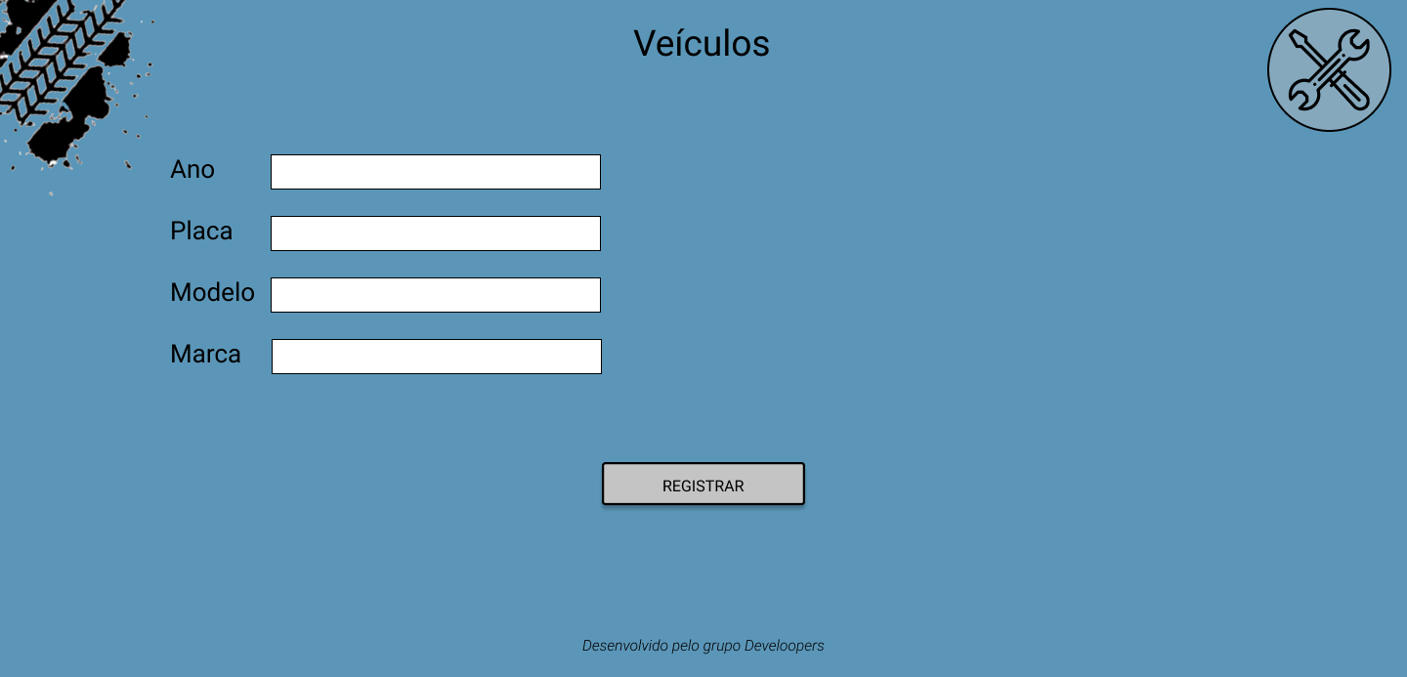

Página onde é possível cadastrar os dados do veículo que o cliente possui.

**Informações críticas da interface**

* A placa deve possuir 3 letras seguido de 4 números (LLL0000);
* O ano não pode ser maior que o atual no momento.

**I_Ordem_de_Serviço_Funcionário**

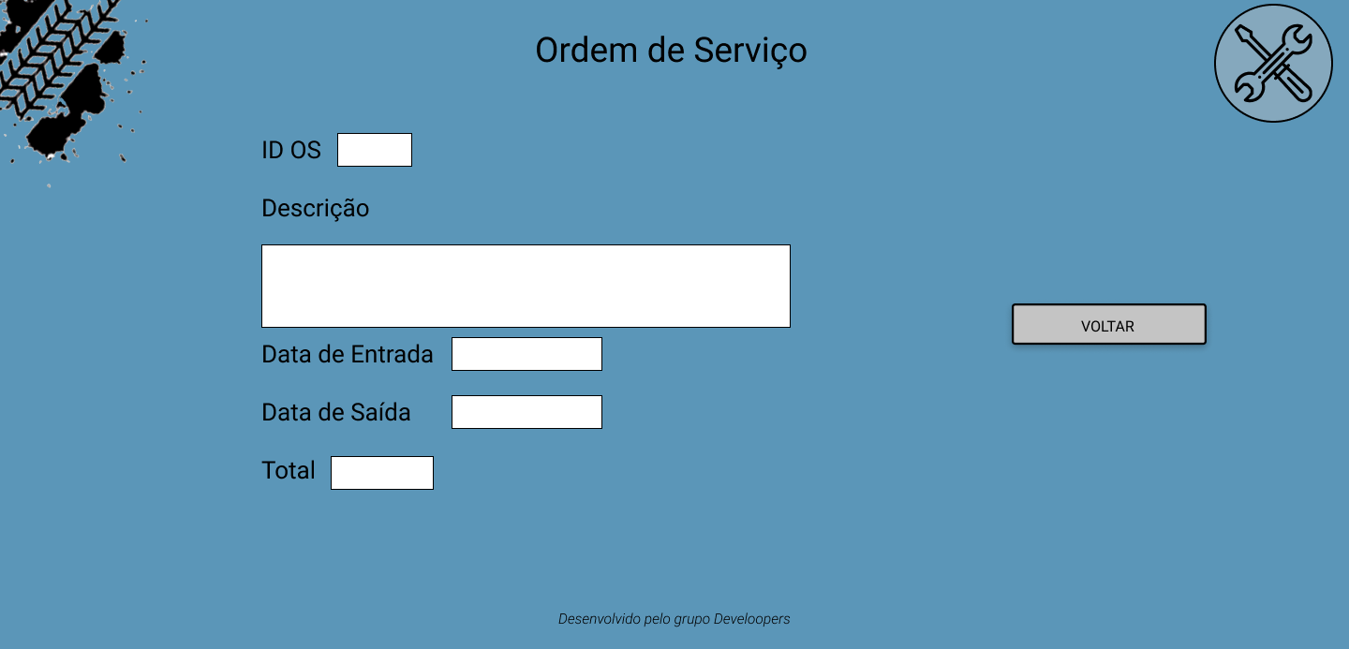

Após analisar a solicitação de orçamento por parte do cliente, um funcionário com acesso ao sistema poderá preencher as informações que estarão disponíveis para o cliente.

**Informações críticas da interface**

* A data de entrada não pode ser mais recente do que a data de saída;
* O campo ID OS não pode ser alterado e vem preenchido automaticamente.

**I_Ordem_de_Serviço_Cliente**

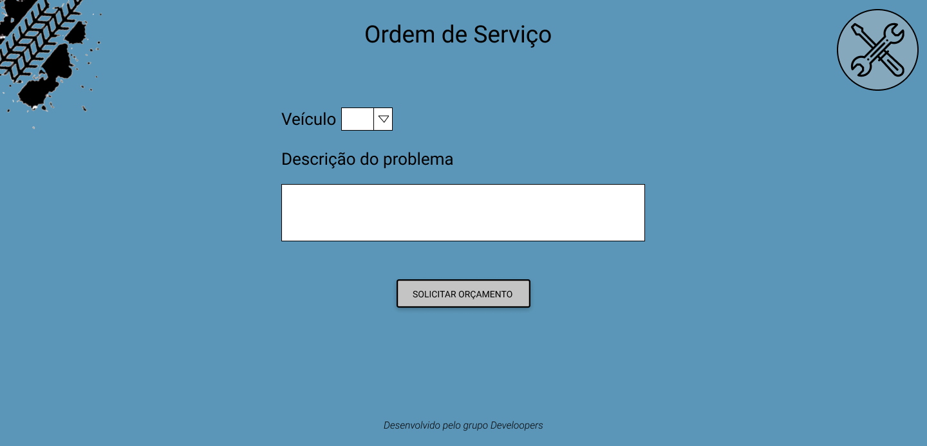

Tela de orçamento, onde o cliente irá explicitar os problemas ocasionados em seu veículo e solicitar um orçamento para o mecânico.

**Informações críticas da interface**

* Somente os veículos cadastrados na conta do cliente irá aparecer no ***checkbox*** “**Veículo**”;
* O ano não pode ser maior que o atual no momento.